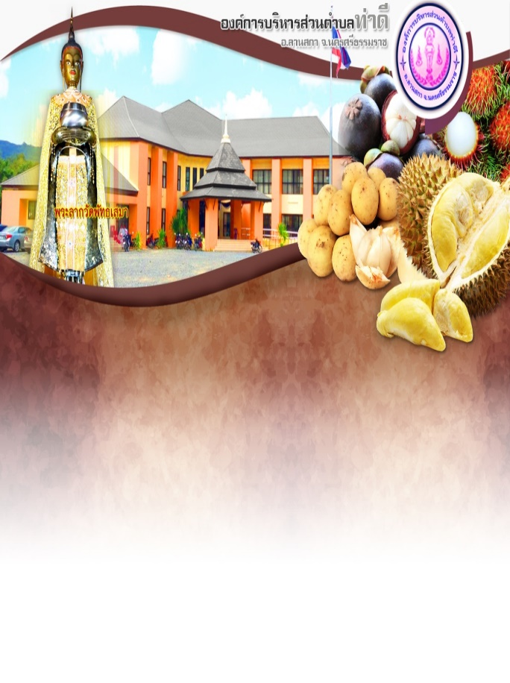
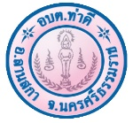
จดหมายข่าว
Subdistrict Administrative Organization
NEWS
ประจำเดือน ธันวาคม 2564
องค์การบริหารส่วนตำบลท่าดี
Thadee

5 ธันวาคม วันคล้ายวันพระบรมราชสมภพ
พระบาทสมเด็จพระบรมชนกาธิเบศร มหาภูมิพลอดุยเดชมหาราช บรมนาถบพิตร
น้อมรำลึกในพระมหากรุณาธิคุณ
ข้าพระพุทธเจ้า คณะผู้บริหาร ข้าราชการและเจ้าหน้าที่ องค์การบริหารส่วนตำบลท่าดี
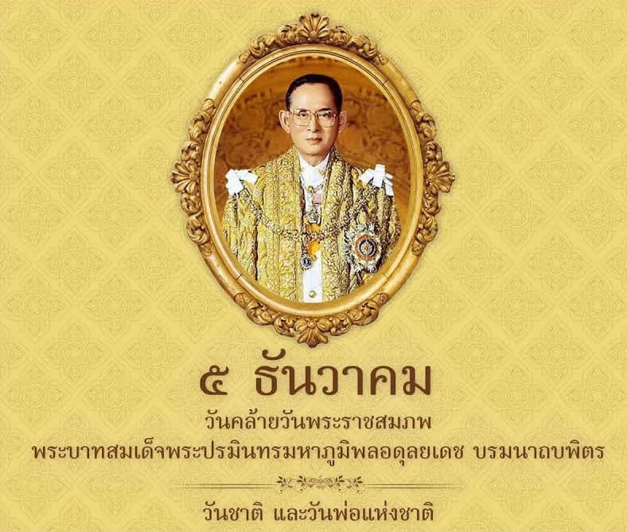

facebook
อบต.ท่าดี นครศรีธรรมราช

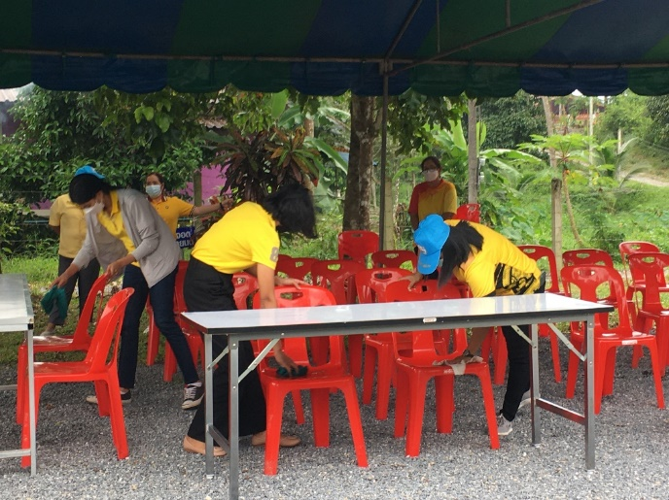
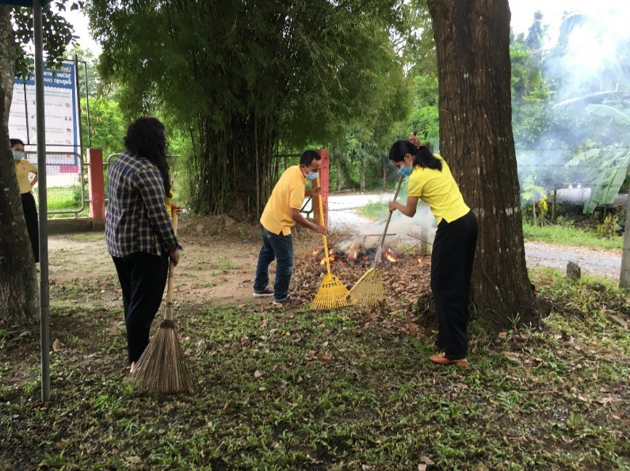
กิจกรรมจิตอาสา เราทำความ ดี ด้วยหัวใจ ณ รพ.สต.บ้านบนโพธิ์

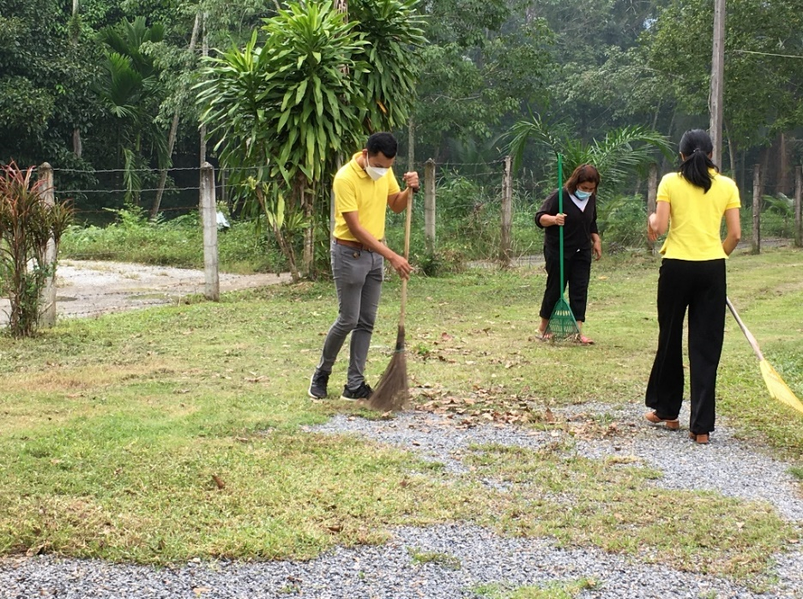
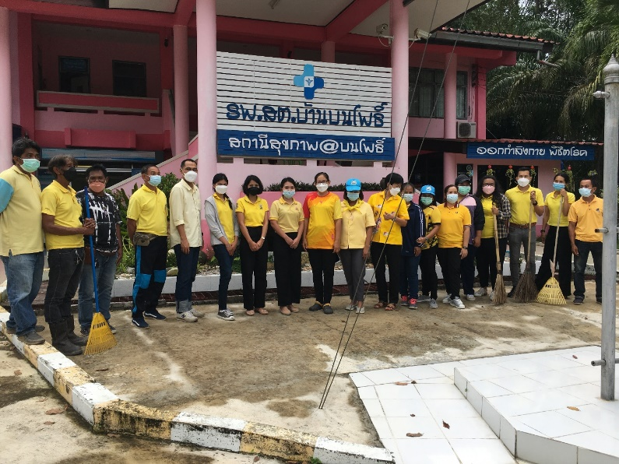

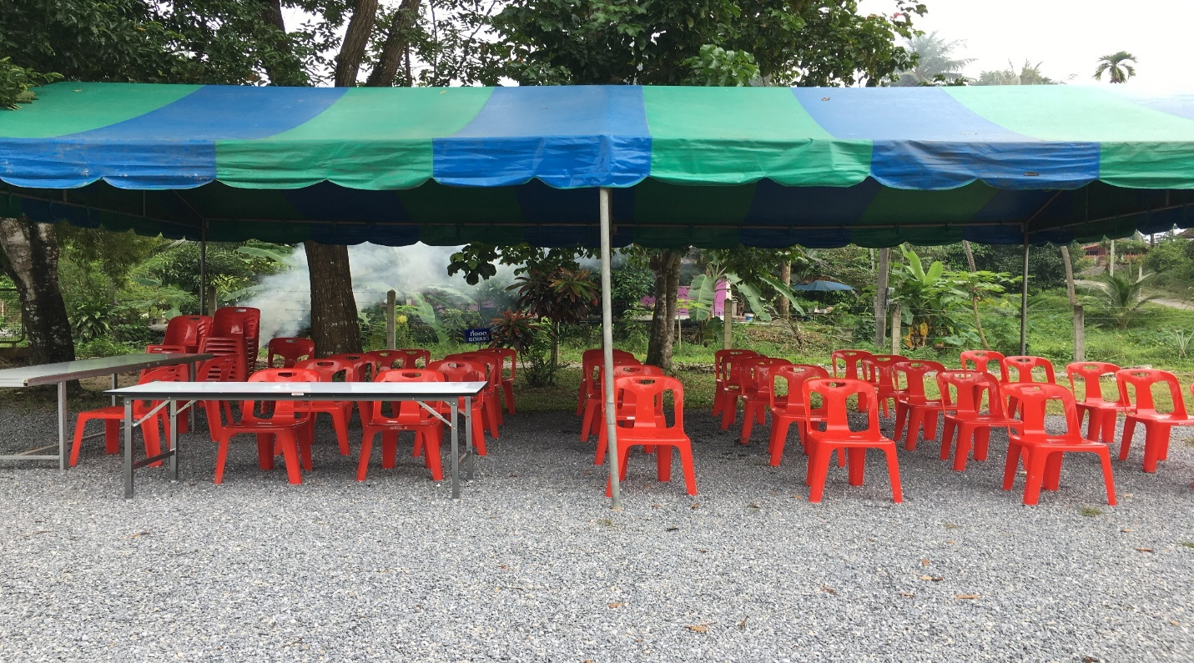

20 ธันวาคม เปิดสะพานเบลี่ย์ บริเวณบ้านวัดวอ ตำบลท่าดี อำเภอลานสกา กรมชลประทาน ติดตั้งสะพานเบลี่ย์ช่วยเหลือประชาชนเร่งด่วนเป็นกรณีพิเศษ คลองท่าดี บ้านวัดวอ ตำบลท่าดี อำเภอลานสกา จังหวัดนครศรีธรรมราช เพื่อใช้แทนสะพานเดิมที่ถูกน้ำป่าพัดพังเสียหายเป็นการชั่วคราว ขณะนี้สามารถใช้การได้แล้ว
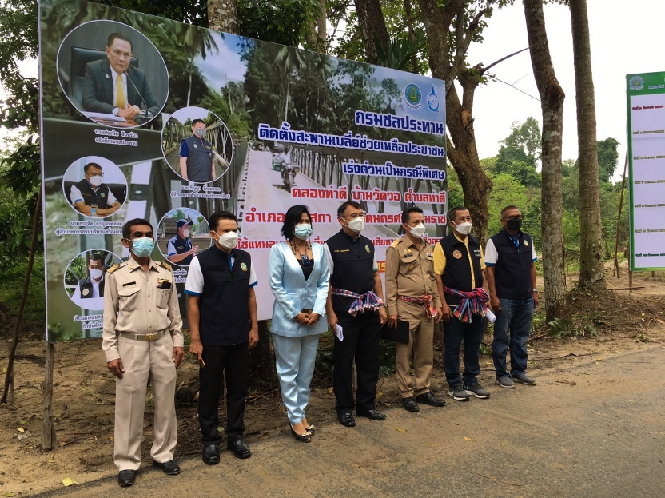
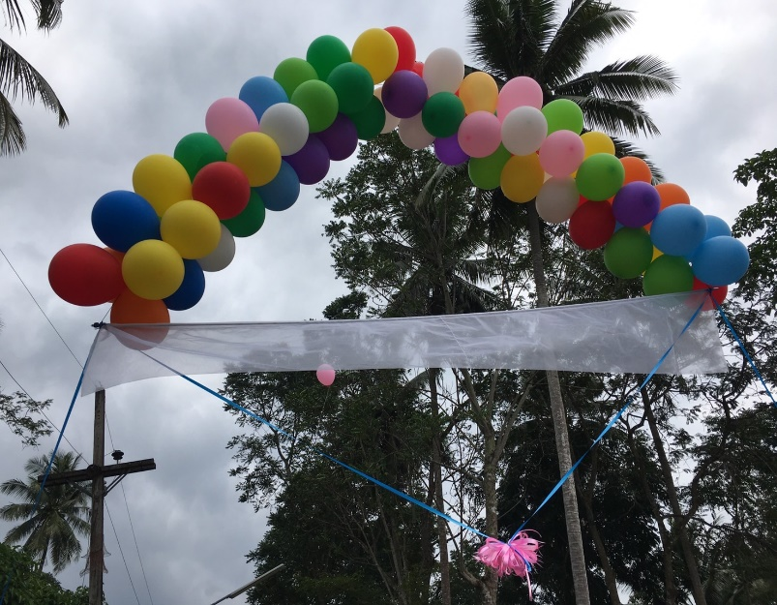

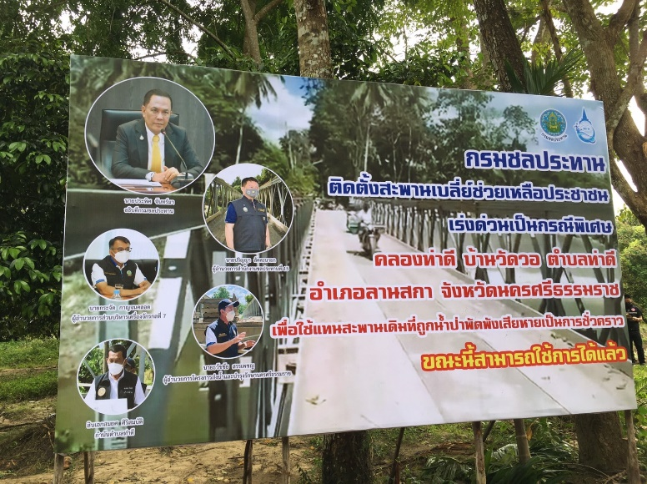
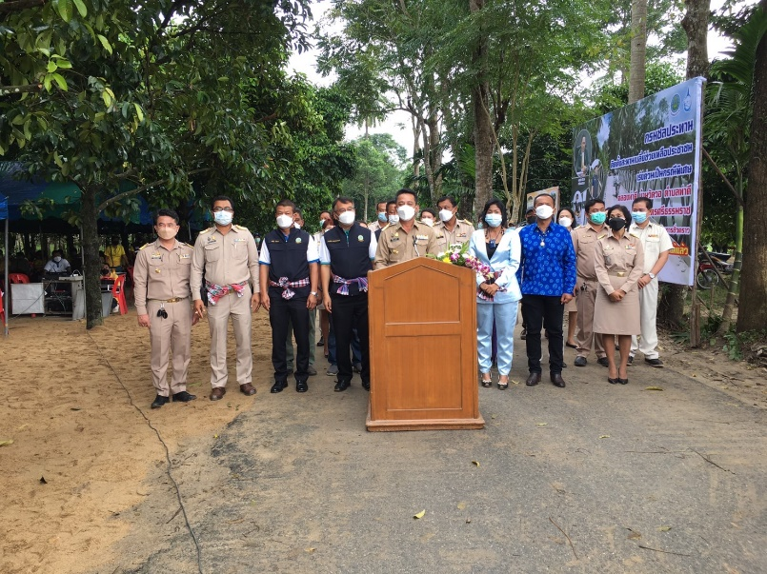

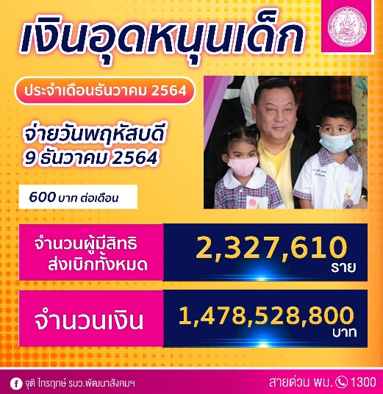
งานพัฒนาชุมชน
เงินอุดหนุนเด็ก ออกวันพฤหัสบดีที่ 9 ธันวาคม 2564
ผู้ปกครองสามารถตรวจสอบสถานะของผู้ลงทะเบียนได้ด้วยตนเองที่ http://csgcheck.dcy.go.th
สามารถติดต่อสอบถามข้อมูลเพิ่มเติมได้ที่ศูนย์ปฏิบัติการโครงการเงินอุดหนุนเพื่อการเลี้ยงดูเด็กแรกเกิดโทรศัพท์หมายเลข 08 2091 7245, 08 2037 9767, 08 3431 3533, 06 5731 3199 (ในวันเวลาราชการ จันทร์ - ศุกร์ ระหว่างเวลา 08.30 - 17.00 น.) ศูนย์ช่วยเหลือสังคม กระทรวง พม. โทร. 1300 ตลอด 24 ชั่วโมง

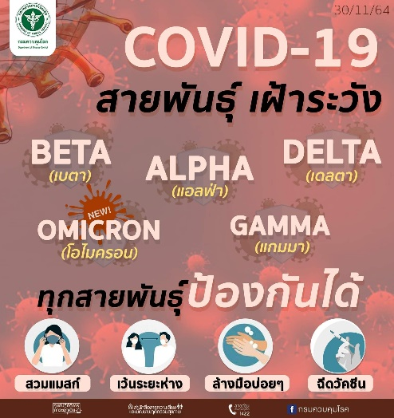
จากงานสาธารณสุข
ทุกสายพันธุ์ป้องกันได้ สร้างเกราะคุ้มกันให้ตัวเองนะคะ
#สวมแมสก์ #เว้นระยะห่าง #ล้างมือบ่อยๆ #ฉีดวัคซีน

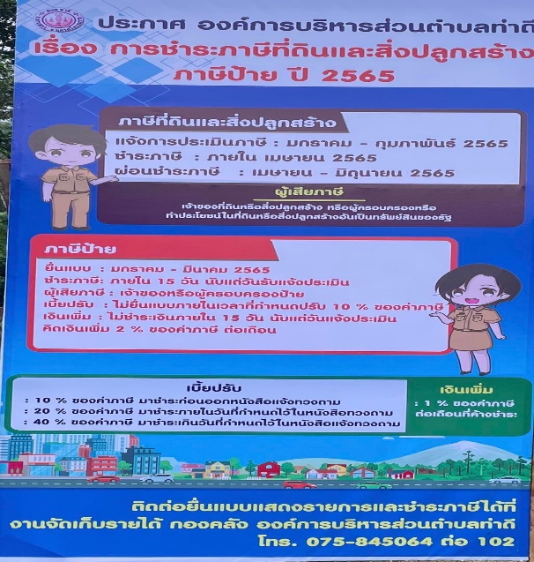

จากกองคลัง
การชำระภาษีที่ดินและส่ิ่งปลูกสร้าง ภาษีป้าย ปี 2565

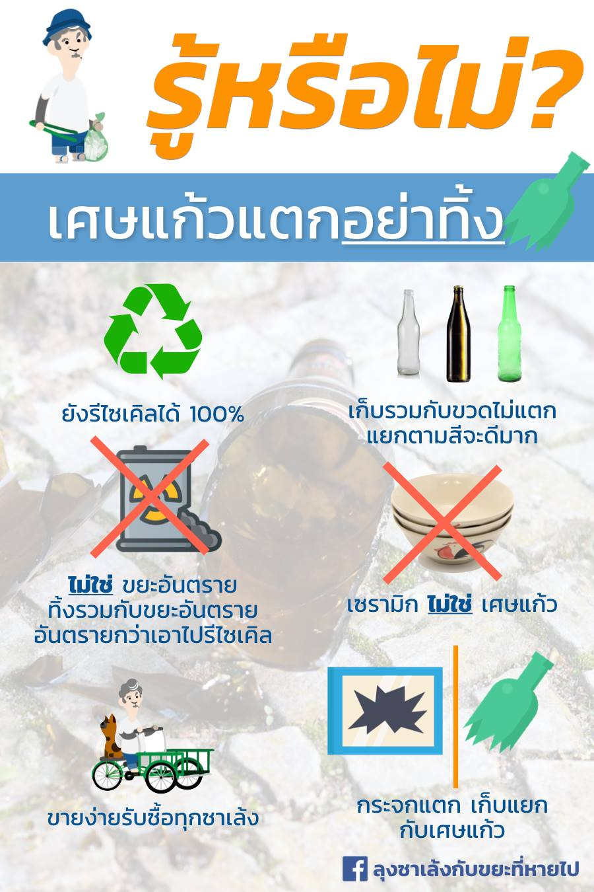
แก้ว ไม่ใช่ขยะอันตราย เพราะมันปล่อยสารเคมีหรือโลหะหนักไม่ได้
มันแค่คมเฉยๆ กระดาษใหม่ๆ ยังคมเลยจริงไหม
แค่เราเก็บมันอย่างระมัดระวังก็พอ
ถ้าใครเก็บขวดแก้วไว้ขายอยู่แล้วก็ใส่รวมกันเลยไม่เป็นไร แยกสีให้ก็พอ หรือใครไม่ได้ขายก็อาจจะทุบให้มันชิ้นเล็กหน่อย ใช้ทำเป็นหินสีในสวนก็ได้ อย่าลืมว่าแก้วทำมาจากทราย มันไม่อันตรายอะไร
ที่ห้ามทำเลยคือการทิ้งรวมกับขยะทั่วไปหรือขยะอันตราย อันนี้บาดมือลุงซาเล้งกับพี่ๆ คนเก็บขยะ มานักต่อนัก

